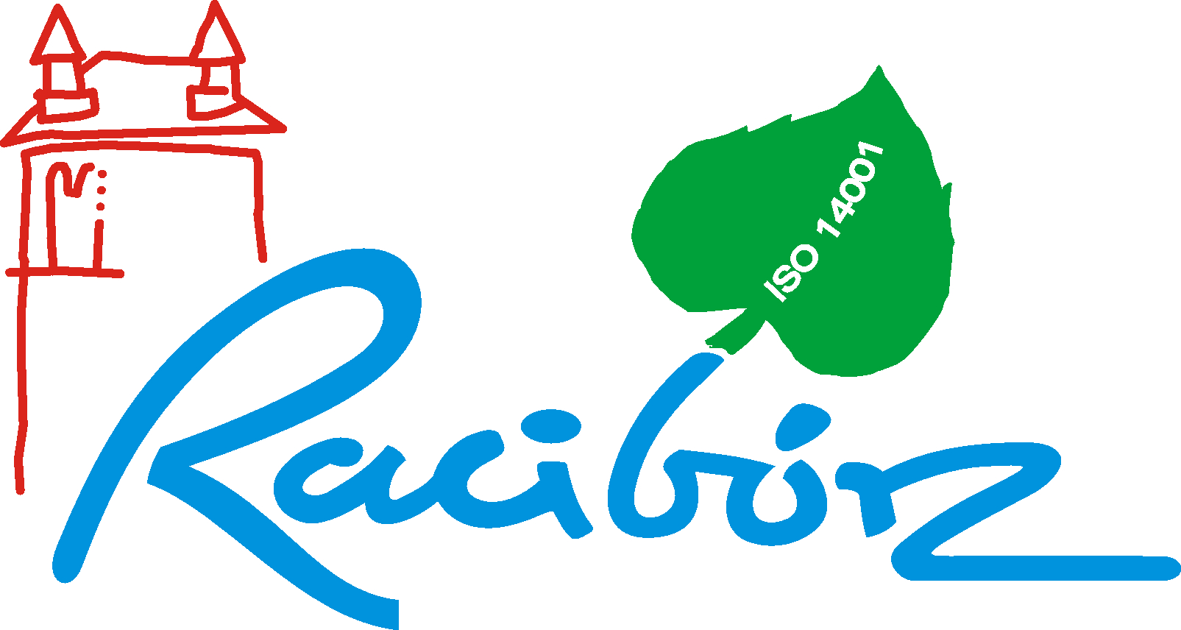
Racibórz, 14.11.2017 r.

Informacja prasowa

Adrian Szczypiński jest uznanym raciborskim dokumentalistą. Autorem, producentem i reżyserem filmów dokumentalnych, w których podejmuje tematy unikalne i rzadko opisywane w literaturze historycznej ziemi raciborskiej. Nominowany przy każdej ze swoich produkcji stara się łączyć temat wiodący danego filmu z dziejami i topografią całej raciborszczyzny. Fakty czerpie z archiwalnych dokumentów, wspomnień ludzi, a także wiedzy lokalnych historyków. Adrian Szczypiński działa także na polu popularyzacji wiedzy o historii kina, prowadzi prelekcje, wspiera różnego rodzaju projekty filmowe realizowane przez placówki oświatowe. Na co dzień pracuje w lokalnej telewizji kablowej jako realizator.

Wojciech Mitręga to pasjonat historii, absolwent Uniwersytetu Wrocławskiego, pracownik Archiwum Państwowego w Raciborzu, miłośnik gór.

Racibórz od lat jest głównym tematem filmów powstających pod okiem Adriana Szczypińskiego. Pierwszą pełnometrażową produkcją była historia kina „Bałtyk” (współproducentem był Grzegorz Mejłun). „Gloria/Bałtyk” na ekranie zobaczyliśmy w 2012 roku, kolejne produkcje pojawiały się już lawinowo. Bardzo pozytywny odbiór wywołała historia pomnika Matki Polki i „Z biegiem Psinki”. Ten ostatni obraz przedstawia kilkusetletnią historię rzeki, który zanikła zaledwie 40 lat temu. Kolejne filmy to o dziejach parafii Najświętszego Serca Pana Jezusa oraz poświęcony raciborskiej temidzie
Pan Szczypiński pierwotnie swe filmu realizował sam, jako pasjonat lokalnej historii. Po jakimś czasie o konsultacje historyczne i dostęp do materiałów źródłowych zwrócił się do Wojciecha Mitręgi, który ułatwił filmowcowi poruszanie się po zasobach archiwalnych, wtajemniczył w arkana korzystania z dokumentów. Obaj Panowie zauważyli, że współpraca może przynieść efekty i kolejne filmy realizowali już razem. Mitręga wsparł Szczypińskiego rzetelną, udokumentowaną historycznie, opartą na dokumentach wiedzą. To dla niego chleb powszedni, wszak na co dzień jest pracownikiem Archiwum Państwowego, zawodowo przegrzebującym się przez stosy akt, laikowi często pozornie nic nie mówiących dokumentów, dla historyka będących źródłem bezcennej wiedzy. I to właśnie Pan Wojciech wniósł do działalności tandemu, przyczyniając się jako współscenarzysta i współrealizator do powstania dwóch ostatnich filmów – o dziejach parafii pw. NSPJ i raciborskiej temidzie.
Podział ról jest zatem prosty. Pan Adrian Szczypiński odpowiedzialny jest za kwestie techniczne czyli sprzęt i ujęcia, Pan Wojciech Mitręga odpowiedzialny jest za merytorykę, czyli dostarczenie materiałów źródłowych.

Nową produkcją Adriana Szczypińskiego jest film dokumentalny „Z kamerą po Brzeziu znanym i nieznanym” zrealizowany z inicjatywy mieszkańców Brzezia wspólnie z Raciborskim Centrum Kultury. Współtworzyła go Joanna Kwiatkowska-Starzyk. Uroczysta premiera filmu odbyła się 26 października
w DK „Strzecha”. 5 listopada br. odbyła się uroczysta premiera filmu „Newerla”, o zacnym raciborzaninie, prawniku, autorze książek historycznych o Raciborzu i powiecie raciborskim. Prapremiera filmu odbyła się 24 czerwca br. w Pałacu w Wojnowicach, w rocznicę 85 urodzin Pana Newerli oraz 60 rocznicę pożycia małżeńskiego Państwa Newerlów.

KONTAKT:
Leszek Iwulski
RZECZNIK PRASOWY URZĘDU MIASTA RACIBÓRZ
47-400 Racibórz, ul. Króla Stefana Batorego 6
tel. 32 75 50 634, kom. 600 455 218
e-mail: rzecznikprasowy@um.raciborz.pl
portal miejski: www.raciborz.pl

